# Sprint 2 - Frigo smart

Il frigo smart è realizzato come un QActor il cui comportamento può essere modellato come una Finite State Machine:

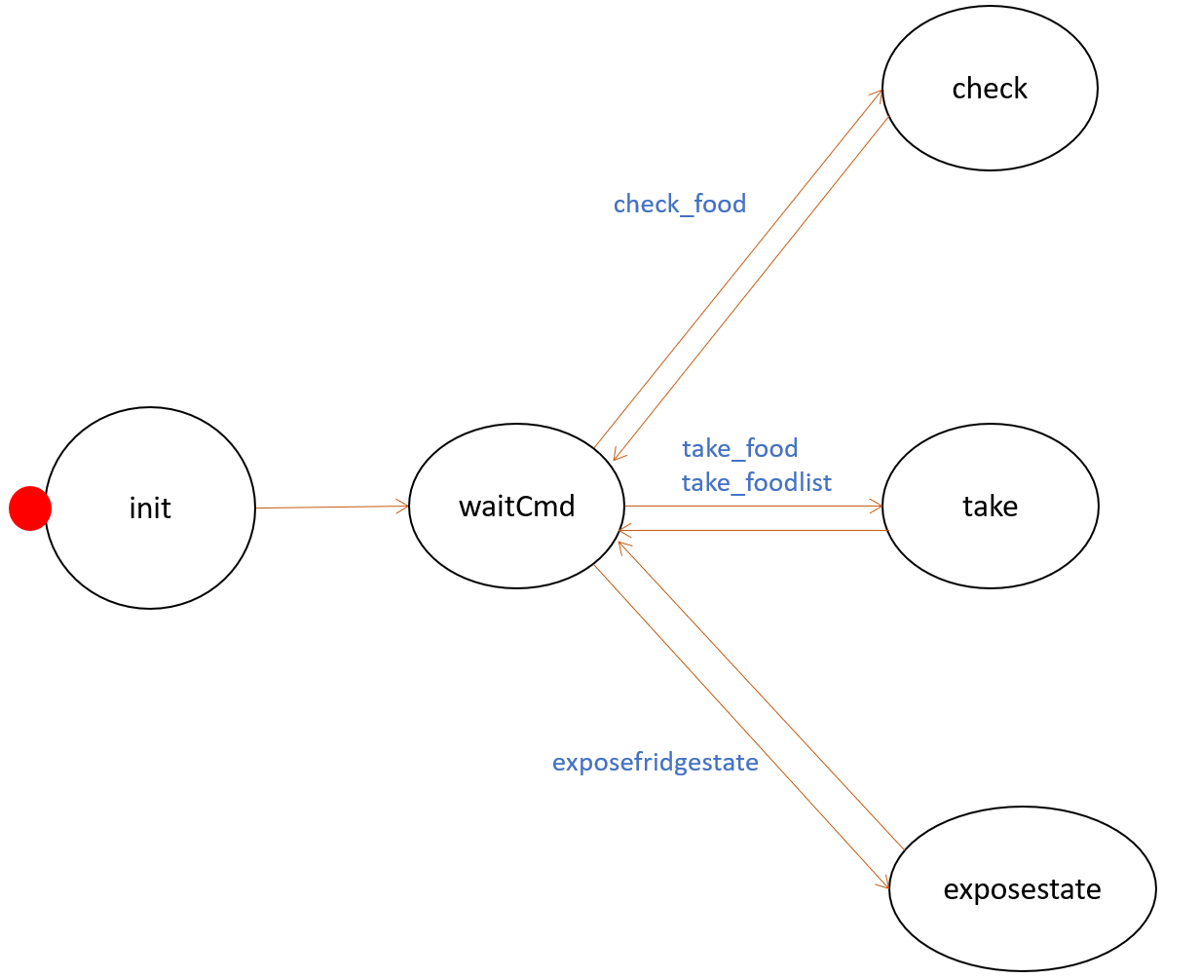

Le transizioni sono scatenate da messaggi del seguente tipo e id:

* check_food(Foodcode, Quantity): messaggio di tipo Request, che permette di verificare la presenza di una certa quantità del cibo identificato da Foodcode. Nello stato check il frigo invia la risposta
* take_food(Foodcode, Quantity): messaggio di tipo Dispatch, che permette di comunicare al frigo smart il prelievo di un cibo. È stata implementata anche una versione che accetta come argomento una lista di cibi con le relative quantità
* exposestate: messaggio di tipo Request con cui è possibile chiedere al frigo di esporre il suo contenuto. Nello stato exposestate il frigo invia la risposta

Il fatto di aver utilizzato messaggi di tipo Request/Reply disaccoppia il frigo dagli altri elementi del sistema e lo rende quindi in grado di offrire le informazioni sul suo contenuto anche ad eventuali elementi futuri.

Lo stato è mantenuto nel file prolog fridgestate.pl, insieme alle regole per accedervi e modificarlo:

